Филиал муниципального автономного общеобразовательного учреждения «Велижанская средняя общеобразовательная школа» - «Средняя общеобразовательная школа деревни Веселая Грива имени заслуженного врача РСФСР Е.Я.Яковлева»

Научно-исследовательская работа по теме

**«Географическое описание**

**деревни Веселая Грива**

**Нижнетавдинского района**

**Тюменской области»**

***Выполнила****:*

*Капинос Ксения Денисовна*

учащаяся 11 класса

***Руководитель****:*

*Лебедева Светлана Григорьевна,*

географии, литературы, математики

высшей квалификационной категории

д. Веселая Грива, 2021-2022 учебный год

**Оглавление**

Введение…………………………………………………………………….……3

П.1. Географическое положение………………………………………………..5

П.2.История заселения……………………………………………………….….5

П.3. Геологическое строение…………………………………………………...6

П.4 Рельеф…………………………………………………………………….….6

П.5 Полезные ископаемые……………………………………………………....6

П.6.Климат……………………………………………………………………..…7

П.7. Внутренние воды………………………………………………………..…..8

П.8.Почвы…………………………………………………………………..……10

П.9.Население…………………………………………………………………....14

П.10. Сельское хозяйство………………………………………………………..15

П.11. Рекреационные ресурсы…………………………………………………..15

П.12. Социальная инфраструктура…………………………………………......15

П.13.Памятник природы регионального значения «Веселая грива»………....16

П.14.Заказник «Тюменский»……………………………………………………17

П.15.Растительность……………………………………………………………..17

П.16.Животный мир……………………………………………………………..17

Заключение………………………………………………………………………19

Список использованных источников и литературы……………………..……20

**Введение**

На физической карте России за Уральскими горами зеленой краской залита огромная территория – Западно-Сибирская низменность, на которой расположен мой край – деревня Веселая Грива Нижнетавдинского района Тюменской области.

На протяжении многих веков и по сей день люди интересовались историей возникновения и географическим положением своей родины. Поэтому для написания работы я выбрала **тему**: «Географическое описание деревни Веселая Грива Нижнетавдинского района Тюменской области».

**Актуальность** исследования заключается в том, что знания из области краеведения позволяют лучше понять окружающий мир.

На основании вышесказанного можно выделить **объект** исследования: населенный пункт – деревня Веселая Грива, тогда **предметом** исследования являются ее географические характеристики.

Чтобы приступить к изучению темы мною была поставлена **цель** - составить географическое описание деревни Веселая Грива Нижнетавдинского района Тюменской области.

В ходе работы нам предстоит решить ряд **задач**, а именно:

- подобрать соответствующую литературу по выбранной теме;

- изучить атласы и карты Тюменской области;

- составить географическую характеристику по следующим направлениям: географическое положение, история заселения, геологическое строение, рельеф, полезные ископаемые, климат, внутренние воды, почвы, население, с/х, рекреационные ресурсы, социальная инфраструктура, растительный и животный мир,

- изготовить гербарий некоторых растений.

Особое внимание мы уделили исследованию земельного покрова нашей местности: на основании прикопок составили краткое описание верхних слоев почвы, что является **новым** материалом в изучении данной территории.

В ходе работы были использованы следующие географические **методы**: описательный, сравнительный, картографический, статистический.

Материалы данного исследования можно **применять** на уроках географии, истории, биологии, а также для изучения вопросов краеведения.

**П.1. Географическое положение**

Деревня Веселая Грива входит в состав Новонокольского сельского поселения Нижнетавдинского района Тюменской области. Она расположена в 90 км к северу от города Тюмень, 57° с.ш. 65° в.д. (рис.1).

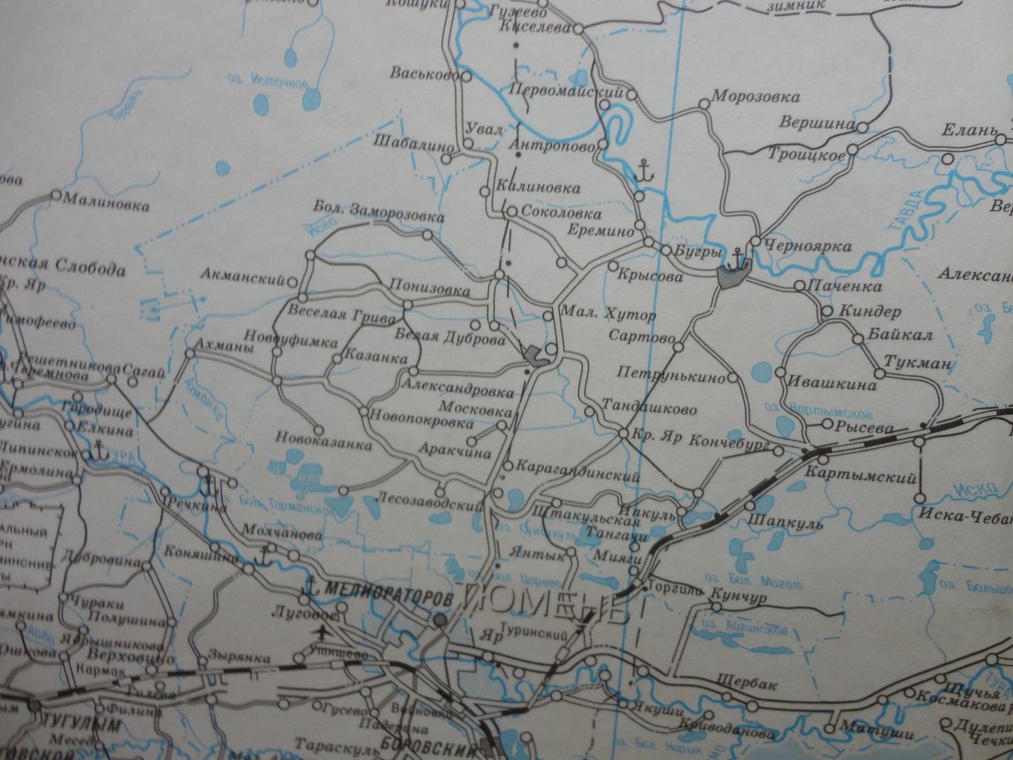

Рис.1

**П.2.История заселения**

Свое оптимистичное название «Веселая Грива» деревня получила от основателей Кировской области, двух братьев Тарасовых – Карпа и Корнея. У старшего брата Карпа было шестеро детей. Жить было тяжело. Вот они и поехали в Сибирь вместе с детьми. Им так понравилось это место, что они решили здесь строиться. Сосновый лес стоял стеной. Каждый из братьев облюбовал себе место, и стали они с сыновьями корчевать пни. А чтобы было веселее, перекликались, так как видеть друг друга Карп и Корней не могли, такие густые были леса.

Строились с хорошим настроением, тяжело было всем, но было и радостно, что усадьба принадлежит тебе. Грива стояла веселая, зеленая, а вокруг – низменность, болото. За летний сезон братья срубили и отделали для проживания три дома. На семейном совете думали, как назвать свой хутор, такой веселый и уже полюбившийся сердцу. Вот так и родилось название Веселая Грива [13].

**П.3. Геологическое строение**

Населенный пункт находится на Западно-Сибирской низменной равнине, расположенной на молодой Западно-Сибирской плите, фундамент которой сформировался в конце палеозойской эры (в Герцинскую эпоху скадчатости). Только в кайнозое территория вышла из-под уровня моря и стала низменной равниной. Поверх фундамента накопился мощный (5-6 км) осадочный чехол из морских отложений мезозоя и кайнозоя, а современный рельеф оказался плоским, с абсолютной отметкой не более 100 м.

**П.4 Рельеф**

Территория, на которой расположена деревня, не покрывалась ледниками.

Здесь выпадает достаточное количество осадков. Вследствие интенсивных водных потоков был сформирован рельеф. На холодной Западно-Сибирской равнине низменная и плоская местность дополнена болотистыми участками.

Она представляет собой нерасчлененную четвертую и третью надпойменную слабоволнистую террасу (озерно-аллювиальную равнину) высотой – 30-60 м. Эрозийно-аккумулятивный рельеф Гривы выражен слабо и не вызывает заметного изменения общей равнинности поверхности.

**П.5 Полезные ископаемые**

Сотни миллионов лет эволюции земной коры привели к формированию на территории Веселая Грива таких полезных ископаемых как глина и песок. Их используют, в основном, в качестве строительного материала.

Вблизи деревни встречаются болота с таким накоплением отмершего органического вещества в виде торфа. Средняя скорость роста торфяной толщи составляет около 0,5 мм/год. Естественная влажность торфяных болот достигает 88-91%, то есть в 1 м³ торфа содержится до 910 л воды [3].

В километре к северо-западу от д. Веселая Грива расположено месторождение лечебных сапропелевых грязей озера Ахманское. Сапропели - озерные илы, имеющие уникальный органоминеральный состав. Площадь грязевой залежи составляет 1,38 км² [4]. Лечебная грязь применяется ООО ЦВМР «Ахманка» в медицинских целях.

**П.6.Климат**

Климат деревни Веселая Грива - континентален, определяющий три основные особенности:

- удаленость от Атлантического океана;

- преобладание равнины, открытой для проникновения как холодного арктического воздуха, так и теплого воздуха Центральной Азии;

- наличие уральских гор, перехватывающих значительную часть влаги атлантических воздушных масс.

Средняя температура воздуха в январе составляет от -16 до -20°С, а в июле – от 16 до 20°С. В течении года здесь выпадает около 400-450 мм осадков.

Изучив дополнительно атлас Тюменской области [1], мы занесли климатические данные в таблицу 1.

Таблица 1. «Годовые характеристики климата деревни Веселая Грива»

|  |  |  |
| --- | --- | --- |
| №п/п | Годовые характеристики климата | Средние показатели |
| 1 | Продолжительностьь солнечного сияния | 1900-2000 часов |
| 2 | Сумма солнечной радиации | 80-90 ккал/см² |
| 3 | Амплитуда температуры воздуха | 36°С |
| 4 | Продолжительность периода со средней суточной температурой воздуха выше 0° | 190 |
| 5 | Количество осадков | 400-450 мм |
| 6 | Число дней с осадками | 140-160 |
| 7 | Скорость ветра | 3-5 м/с |
| 8 | Дата перехода средней суточной температуры воздуха через 0° весной | 11 апреля |
| 9 | Дата устойчивого разрушения снежного покрова в лесу | 21 апреля |
| 10 | Средняя температура воздуха в июле | 18°С |
| 11 | Средняя продолжительность безморозного периода | 105 дней |
| 12 | Количество осадков. Теплый период (апрель- октябрь) | 300-350 мм |
| 13 | Средняя дата первого заморозка | 11 сентября и позднее |
| 14 | Снежный покров | 160 дней и менее |
| 15 | Запасы воды в снеге к концу зимы | 80-100 мм |
| 16 | Продолжительность устойчивых морозов | 130 дней и менее |
| 17 | Продолжительность периода со средней суточной температурой воздуха ниже  - 15°С | 70 дней |
| 18 | Туманы | 20 дней |

**П.7. Внутренние воды**

Деревня Веселая Грива не богата водными ресурсами. На ее территории сформированы искусственные водоемы при строительстве объектов (школы, санатория).

Водоем (рис.2) образовался в результате вычерпывания песка и глины для строительства дороги в деревне Веселая Грива во второй половине XX века. Котлован, площадью около 2349 м², имеет крутые, песчано-глинистые берега, по краям которых растут осока, ива, береза, сосна. Вокруг водоема расположены болота, заросшие рогозом. Вода имеет светло-желтый цвет, на ее поверхности нет тины. Набрав воды в емкость, можно сказать, что она не пахнет. Прибрежное обрастание котлована имеет ярко-зеленый цвет. Это говорит о том, что водоем является чистым природным объектом. Вблизи берега над поверхностью воды выглядывает тростник обыкновенный. Недалеко от водоема, со слов местных жителей, обитают медведи. Так как около котлована расположены болота, то здесь можно увидеть змей. Вблизи котлована встречаются такие грибы, как подосиновики, подберезовики. Благодаря грунтовым водам и выпадению осадков Веселогривский водоем не высыхает [8].

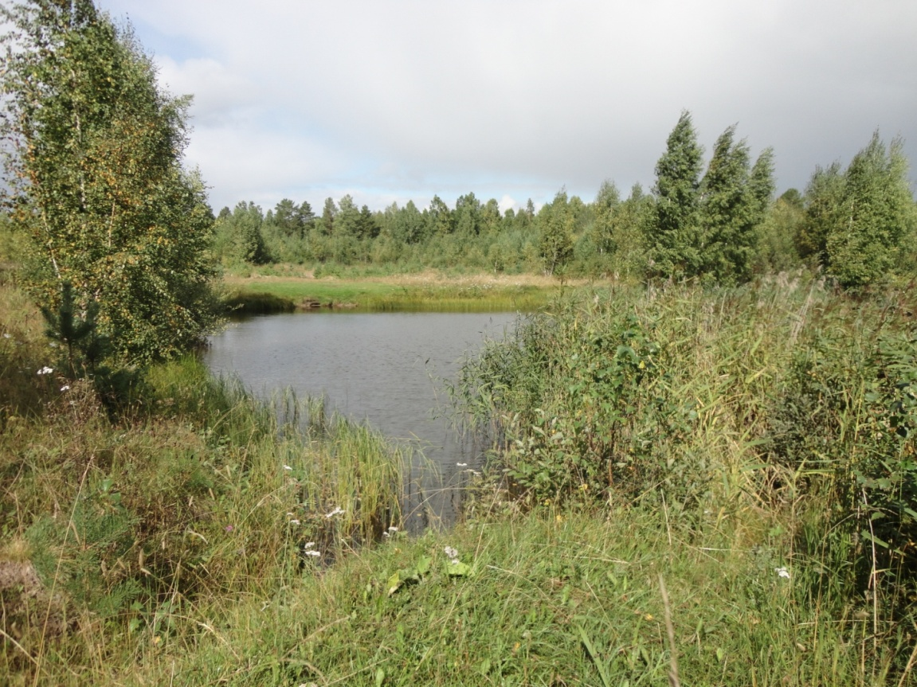

Рис. 2. Котлован в 700 м к западу от деревни (фото Лебедева Ильи, 23.07.2020 г.)

Пруд, расположенный напротив школы, в центре деревни (рис.3) относится к ложбинному типу, характеризуется небольшой глубиной (2-3 м), длиной – около 27,5 м, шириной – около 19 м. Берега невысокие, крутизна умеренная, левый берег более пологий. Он используется для купания крупного рогатого скота, домашних птиц (гусей). В связи с этим наблюдается вытаптывание растительного покрова почвы. Грунт берегов - глинистый, на дне   водоема – ил. Питание осуществляется в основном за счет талых и дождевых вод.

Травянистый покров по берегам сплошной.  Древесная растительность редкая, представлена  ивой и березой [10].

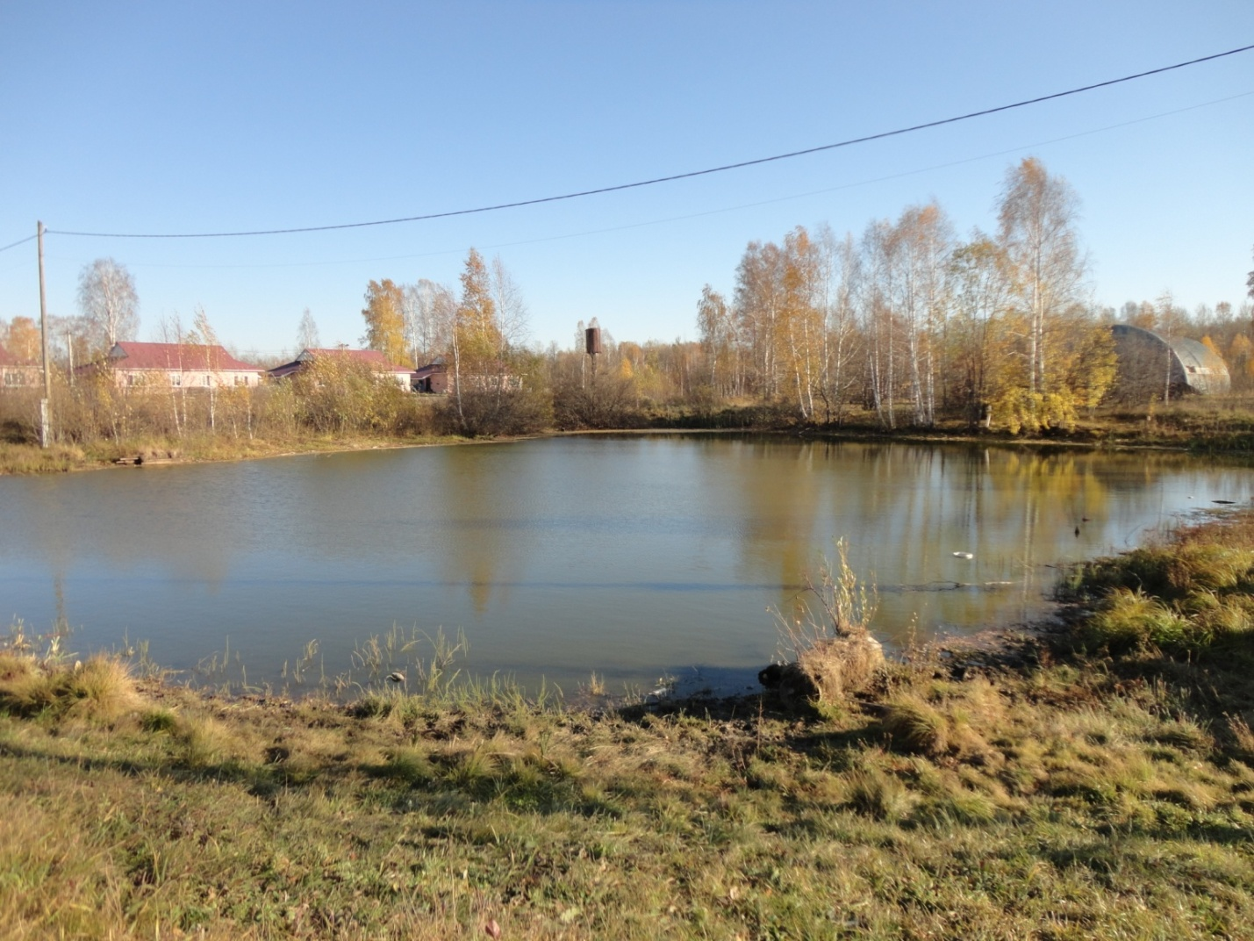

Рис.3. Котлован в центре деревни (фото Мухиной Елены, 08.10.2021 г.)

**П.8.Почвы**

Почвенный покров сформировался в результате сложного взаимодействия физико-географических факторов – климата, растительности рельефа, геологического строения и т.д.

В таежной зоне распространены дерново-сильноподзолистые многогумусные со вторым гумусовым горизонтом глубинноглееватые почвы. Их профиль хорошо дифференцирован на горизонты: (1-3 см) лесная подстилка, (6-15 см) гумусовый темно-серый с пепельным оттенком рыхлокомковато-зернистой или пороховатой структуры; (12-15 см) – пепельно-белесые, иногда с палевым оттенком, плитчато-листоватой структуры, легкосуглинистый (рис.4).

Почвы имеют слабокислую реакцию (в горизонте p 5,0), обладают малой емкостью обмена. Основная часть почвенного поглощающего комплекса представлена кальцием. Наибольшая ненасыщенность отмечается в горизонте - 15 – 20 %, в остальных горизонтах около 5 %. Почвы имеют относительно повышенное содержание гумуса в верхнем горизонте (до 4 – 8 %), которое с глубиной резко падает (в - около 1 %) [1].

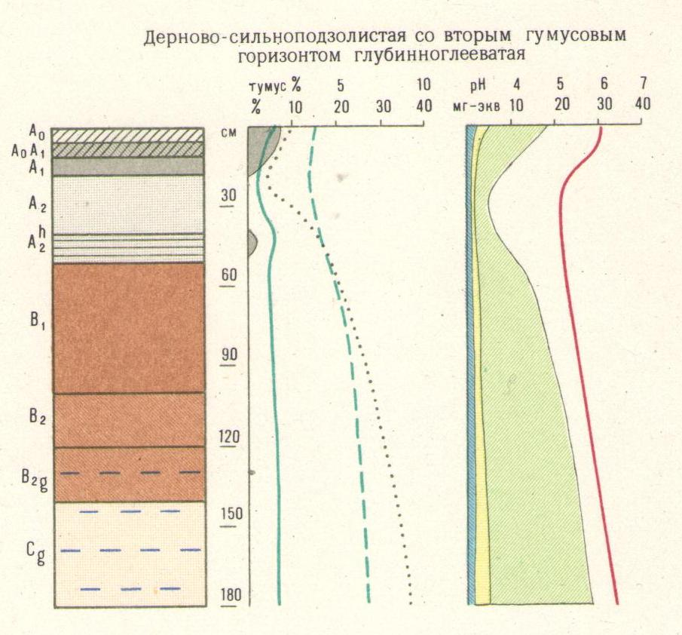

Рис. 4. Почвенный профиль

Для исследования почвы мы сделали прикопки (мелкие поверхностные разрезы). Полученные данные занесли в таблицу 2.

Таблица 2. «Краткое описание прикопок»

|  |  |  |  |  |
| --- | --- | --- | --- | --- |
| № п/п прикопки | Местопо  ложение | Глубина взятых образцов | Горизонты:  (лесная подстилка),  (гумусовый горизонт),  (горизонт вымывания) | Описание разреза |
| 1 | Юго-западное направле  ние от школы (к западу от ангара 80 м) | 36 см | 1,5 см,  15 см,  14 см | Суглинистая почва при растирании в сухом состоянии дает тонкой порошок, в котором прощупывается некоторое количество песчаных частиц. Почва влажноватая, серовато-палевого цвета. Она холодит руку, не пылит, при подсыхании немного светлеет. Почва имеет комковатую структуру, плотное сложение. По биоиндикаторам (ромашка непахучая, лютик едкий) почвенный покров слабокислый (рН 5,1 – 5,5). Температура воздуха в прикопках составляет 7 °С. |
| 2 | 7 м южнее от прикопки №1 | 30 см | 1 см,  10 см,  15 см |
| 3 | 10 м южнее от прикопки №2 | 30 см | 3 см,  15 см,  12 см |

[5]

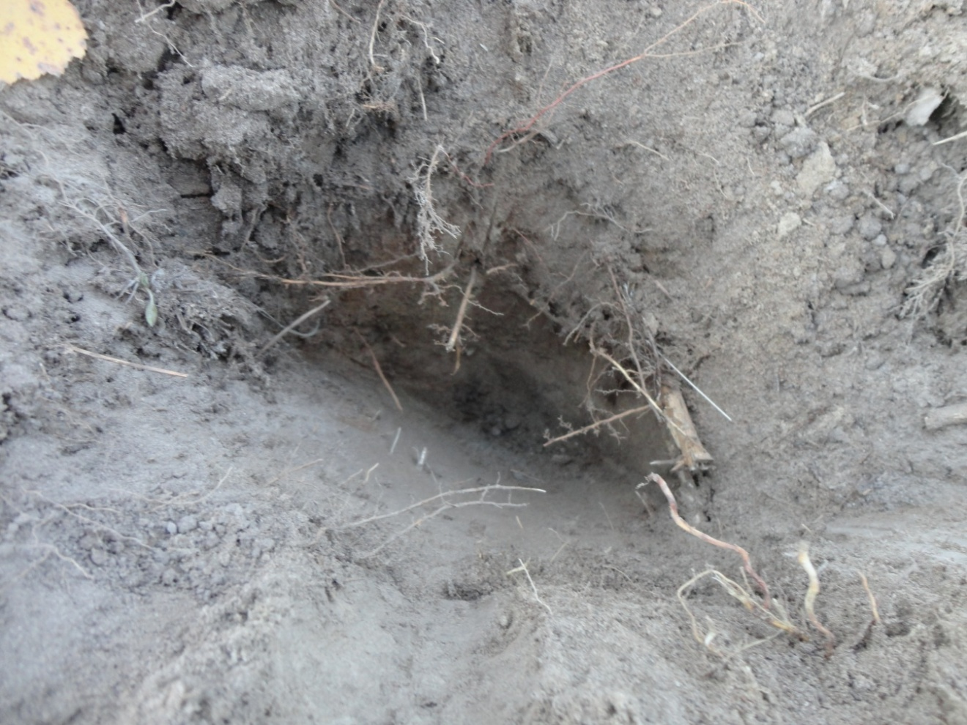

Рис. 5. Прикопка №1 (фото Капинос Ксении, 09.09.2021 г.)

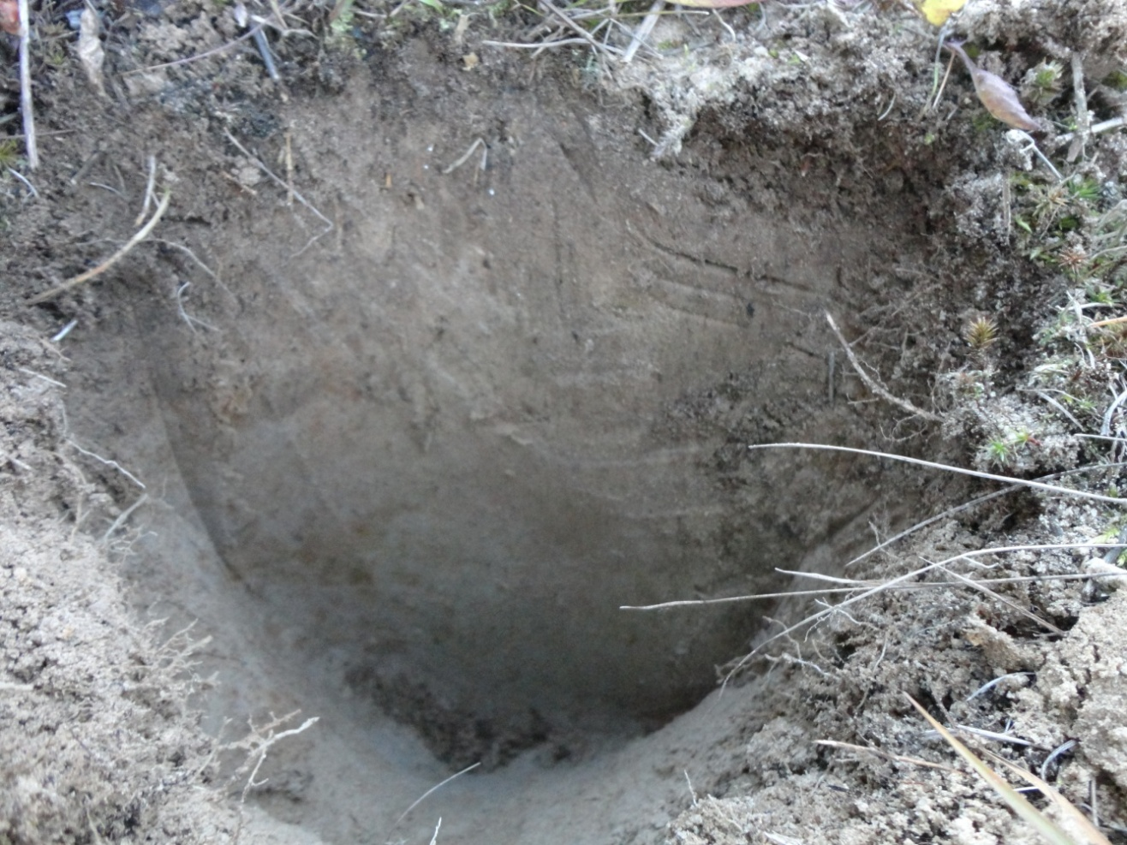

Рис. 6. Прикопка №2 (фото Капинос Ксении, 09.09.2021 г.)

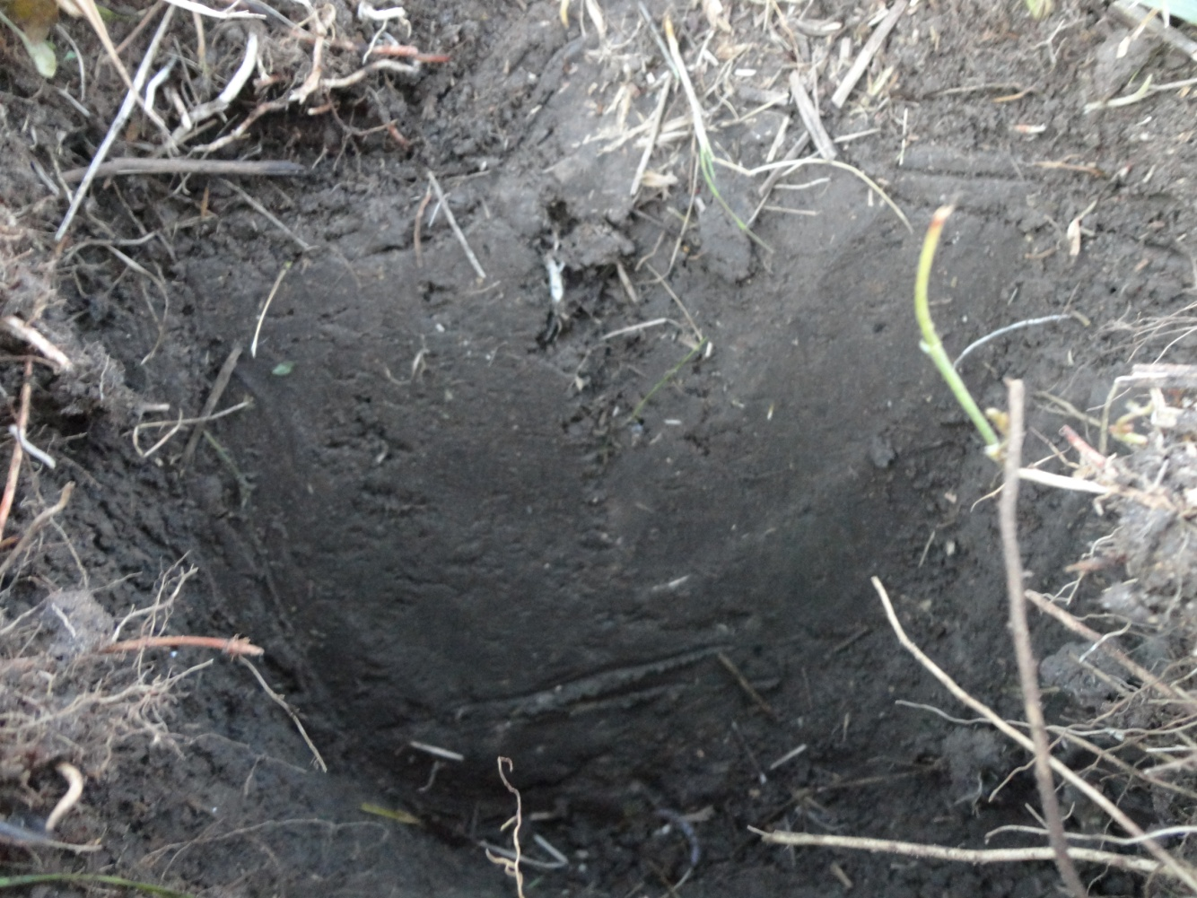

Рис. 7. Прикопка №3 (фото Капинос Ксении, 09.09.2021 г.)

**П.9.Население**

На 01.01.2022 г. в д. Веселая Грива проживает всего: 170 человек, из них 91 человек – трудоспособного возраста, 47 человек – дети, 32 человека – 60+ [11].

|  |  |  |
| --- | --- | --- |
| № п/п | Годы | Количество зарегистрированных человек |
| 1 | 2016 | 194 |
| 2 | 2017 | 206 |
| 3 | 2018 | 212 |
| 4 | 2019 | 145 |
| 5 | 2020 | 137 |
| 6 | 2021 | 170 |

Среди населения всречаются представители разных национальностей: русские, казахи, белорусы, татары, узбеки, чуваши, поляки, украинцы, азербайджанцы.

**П.10. Сельское хозяйство**

На территории Веселая Грива сельчане имеют личные подсобные хозяйства: 2016-2017 гг. – 62 хозяйства, 2018 г. – 63 хозяйства, 2019 г. – 70 хозяйств, 2020 г. – 62 хозяйства [11]. Жители деревни разводят крупный рогатый скот, свиней, овец, коз, кроликов, гусей, кур.

Особое внимание они уделяют выращиванию овощей и ягод на своих приусадебных участках.

**П.11. Рекреационные ресурсы**

В близлежащем поселке Ахманский расположен ООО «Центр восстановительной медицины и реабилитации «Ахманка». Грязелечебница основана в 1947 году врачом Е.Я. Яковлевым, открывшим здесь стационар на 15 коек. В 1956 году за добросовестный, бескорыстный труд ему присвоено звание «Заслуженный врач РСФСР», на территории лечебницы установлен памятник ее основателю.

Инфраструктура санатория включает в себя два лечебных корпуса, спальные корпуса с номерами люкс, полулюкс, эконом-класс. В новом корпусе на первом этаже находятся администрация, столовая. На втором – номера, соответствующие уровню 3-звездочной гостиницы: с душевыми кабинами, телевизором, телефонной связью.

В столовой «Ахманки» - калорийное 4-разовое питание, всегда разнообразное меню, быстрое, тактичное обслуживание [9].

В санатории оказывают лечение для людей с заболеваниями опорно-двигательного аппарата, периферической нервной системы, центральной нервной системы, женской половой сферы и др. [2]

**П.12. Социальная инфраструктура**

В деревне расположен социокультурный центр. В здании находятся филиал МАОУ «Велижанская СОШ» - «СОШ д. Веселая Грива им. Е.Я.Яковлева», сельский совет, библиотека, ФАП, отделение почтовой связи, клуб (актовый зал школы). В поселке Ахманский есть магазин товаров первой необходимости. Доехать до деревни можно, воспользовавшись автомобильным транспортом. Из села Новоникольское есть рейсы: «Новоникольское – Тюмень» во все дни, кроме понедельника и среды, в 8 часов, обратно, в 16 часов 15 минут; «Новоникольское – Нижняя Тавда» с понедельника по пятницу в 8 часов, обратно, в 15 часов 50 минут.

На территории имеется сотовая связь Теле2, Мегафон.

**П.13.Памятник природы регионального значения «Веселая грива»**

Памятник природы регионального значения находится в Тюменской области Нижнетавдинского района, в 1,2 км к северо-востоку от н.п. Мензенский, 3,3 км к западу от н.п. Веселая Грива, общей площадью 501,0953 га.

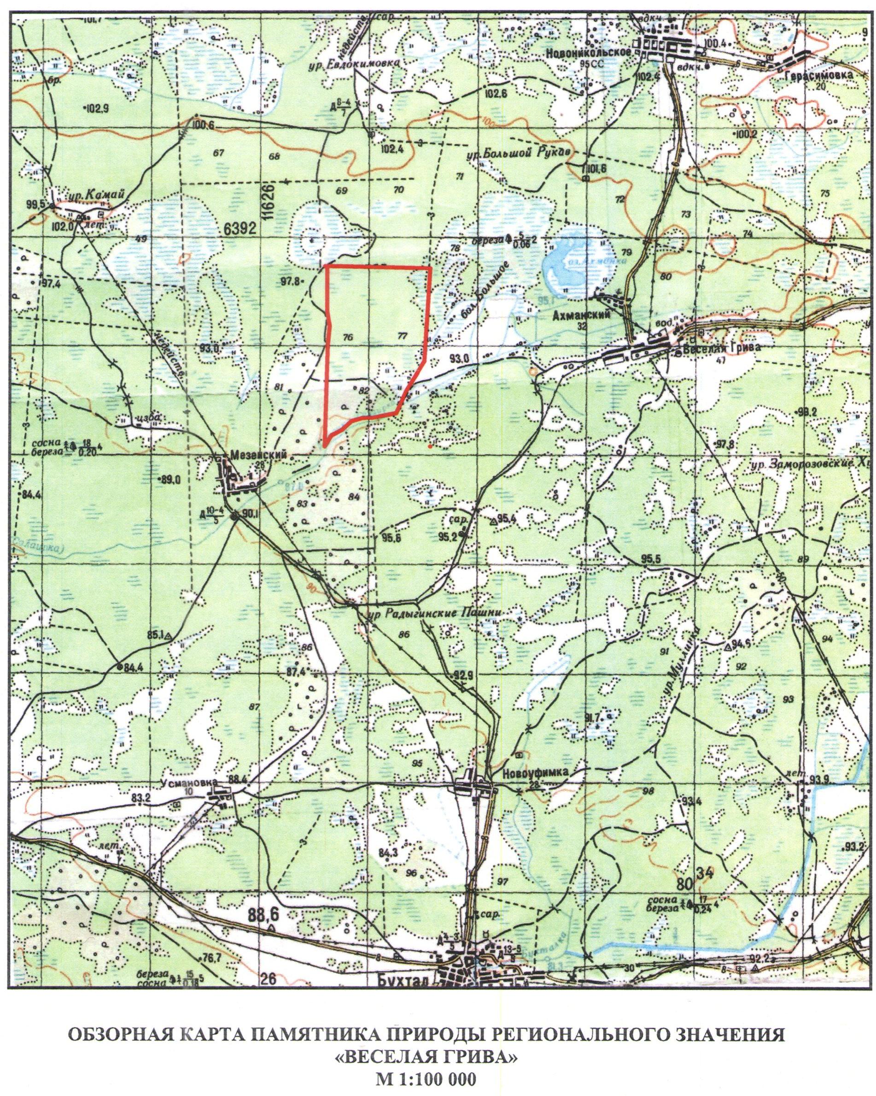

Он включает ландшафт, древесную, кустарниковую, травянистую растительность, почвы, гидрологические объекты, флору и фауну, в том числе редкие и находящиеся под угрозой исчезновения виды растений, животных и грибов [12].

**П.14.Заказник «Тюменский»**

Тюменский государственный природный заказник федерального подчинения расположен в пределах Нижнетавдинского района Тюменской области, в юго-западной части Западно-Сибирской низменности. Он создан 11 апреля 1958 года.

Целью заказника являются охрана обитающих в нем животных, в их тесных взаимосвязях с окружающей средой, сохранение видового разнообразия, обеспечение оптимального уровня воспроизводства охраняемых животных и распространение знаний и опыта по бережному отношению к природе и пропоганде природоохранного законодательства среди населения.

Охране подлежат уникальные природные комплексы еловые леса с примесью кедра, пихты, можжевельника и вереска [6].

**П.15.Растительность**

В окрестности деревни раскинулись сосново-мелколиственные леса подтайги. Лесные породы представлены в основном сосной, елью, пихтой, березой, осиной. Под их пологом можно встретить кустарники брусники, черники. На лесных тропинках и под деревьями прячутся съедобные грибы: груздь, масленок, подосиновик, подберезовик, сыроежка, опенок и др. Часто попадаются и ядовитые грибы, такие как бледная поганка, мухомор.

Луговые растительные сообщества во время цветения обнаруживают исключительное многообразие красок. Из типичных растений назовем, к примеру, одуванчик *(Taráxacum)*, нивяник обыкновенный *(Leucanthemum vulgare)*, лютик едкий (*Ranúnculus ácris)*, клевер розовый (*Trifólium hybrídum)*, тысячелистник обыкновенный (*Achilléa millefólium)*, вероника дубравная (*Veronica chamaedrys)*, минуарция гибридная ([*Minuartia hybrida*](https://ru.wikipedia.org/w/index.php?title=Minuartia_hybrida&action=edit&redlink=1)*)*, крапива двудомная (*Urtíca dióica)* и другие.

**П.16.Животный мир**

В лесной зоне сохранился довольно богатый животный мир. Здесь обитают бурый медведь, волк, заяц-беляк, белка, бурундук, рыжая лисица, рысь, еж обыкновенный, гадюка, уж. Очень многочисленны мышевидные грызуны: полевая, лесная и домовая мышь, серая и водяная крыса, полевки, землеройки. Многие из них являются основной пищей животных и птиц в течение всего года.

Для деревенских жителей привычны глазу домовые и полевые воробьи, скворцы, ласточки, сороки, синицы, трясогузки. Редко можно увидеть в полете хищных птиц: сову, сыча, филина, сокола-сапсана, орлана-белохвоста. Стук дятлов и «отсчет» кукушек напоминают людям, что они живут вблизи леса.

В водоемах обитают земноводные: лягушки и тритоны, прудовики (брюхоногие), насекомые (жуки-плавунцы, водные клопы), пиявки и др.

Разнообразие вносят наземные беспозвоночные животные – насекомые и клещи. Едва появятся первые проталины, как выходят из своих зимних укрытий желтые и пестрые бабочки, муравьи, пчелы, комары, мухи, стрекозы и многочисленные мошки.

Скучен был бы окружающий нас мир без этих летающих, бегающих, прыгающих, безмолвных и издающих разнообразные звуки, ярких и невзрачных существ. Конечно, многие из них причиняют человеку постоянное беспокойство, но все они необходимы в общем строе природы и играют в нем свою важную роль [7].

**Заключение**

Для человека родина является частью его жизни. Ее природные ресурсы очень дороги для каждого из нас. Поэтому изучая родные края, люди больше понимают ценность окружающего мира.

В ходе работы мы определили географические координаты населенного пункта, ознакомились с историей заселения людей, по картам и атласам составили описание геологического строения, рельефа, рассмотрели и занесли в таблицу средние показатели годовых характеристик климата деревни.

На территории села, в том числе и в лесной полосе, мною собраны некоторые травы: лютик едкий, минуарция гибридная, вероника дубравная, тысячелистник обыкновенный, клевер розовый, чертополох, лопух большой, душистый колосок обыкновенный. Из них мы изготовили гербарий.

Особое внимание было уделено исследованию почвы. Осенью 2021 годы мы сделали прикопки и проанализировали верхний слой земли.

На основании данных отчетов главы администрации Новоникольского сельского поселения Карповой Л.П. за 2016-2021 гг. изучили численность населения, его национальный состав и сельскохозяйственную сферу деятельности.

Работая над проектом, было выяснено, что лесная зона, которую посещают односельчане, находится под охраной Тюменского государственного природного заказника федерального подчинения. На расстоянии 3,3 км к западу от деревни расположен памятник природы регионального значения «Веселая грива».

Исходя из вышесказанного, можно утверждать, что при изучении природных богатств и особенностей нашего края формируется лишь отдельный фрагмент экологической картины мира, в которой человек является частью уникальной глобальной системы.

**Список использованных источников и литературы**

1.Атлас Тюменской области [Карты] / сост. Тюменской комплексной экспедицией Геогр. ф-та МГУ совместно с ф-кой № 4 ГУГК; ред. коллегия: проф. И.П. Заруцкая (отв. ред.) [и др.]. - Москва; Тюмень: ГУГК, 1971. – 181 с., том 1.

2.Ахманка – гарантия вашего оздоровления и отличного отдыха! [Электронный ресурс]. – Режим доступа:  http://ahmanka.ru/lechenie/

3.Бакулин, В.В. География Тюменской области: учебное пособие [Текст]/ В.В.Бакулин, В.В.Козин. – Екатеринбург: Сред.-Урал. кн. изд-во, 1996. – 240 с.

4.Бальнеологическое заключение о качестве и возможности использования в лечебной практике лечебных сапропелевых грязей озера Ахманка Тюменской области от 09.06.2009 г. Федеральное государственное учреждение науки «Екатеринбургский медицинский научный центр профилактики и охраны здоровья рабочих промпредприятий» [Текст]/ В.Ю.Курочкин и др.

5.Баянова, О.В. Методики исследовательской деятельности по экологии [Текст]: сборник для руководителей объединений эколого-биологической и естественнонаучной направленности/ О.В. Баянова, С.Л.Максимова. – Тюмень, 2013. – 120 с.

6.Заказник «Тюменский» [Электронный ресурс]. – Режим доступа: https://naturerussia.travel/oopt/zakaznik-tyumenskiy/

7. Иваненко, А.С. Окрестности Тюмени [Текст]/ А.С.Иваненко. – Свердловск: Сред. – Урал. кн. изд-во, 1988. – 208 с.

8.Лебедев, И. Р. Веселогривский водоем [Текст]: автореферат. – д.Веселая Грива, 2020. – 5 с.

9.Мой район – моя гордость! Нижнетавдинский краеведческий словарь [Текст]/ В.Ермолаев. – Нижняя Тавда – Тюмень: ИПЦ «Экспресс», 2018. – 352 с.

10.Мухина, Е.А. Оценка Экологического состояния Веселогривского водоема[Текст]: научно-исследовательская работа. - д.Веселая Грива, 2021. – 5 с.

11.Отчеты главы администрации Новонокольского сельского поселения Карповой Л.П. за 2016-2021 гг.

12.Памятник природы регионального значения «Веселая грива» в Нижнетавдинском районе [Электронный ресурс]. – Режим доступа: https//admtyumen.ru/files/upload/OIV/D_nedro/Документы/Веселая% 20грива.pdf

13. Сатаев А. Моя малая родина [Текст]// Культура жизнеобеспечения Нижнетавдинского района: сборник материалов региональной научно-практической конференции. – Тюмень: Печатник, 2009. – 156 с.